ЗВІТ

про виконання лабораторної роботи № 4.4

«Табуляція функції, заданої графіком»

з дисципліни

«Алгоритмізація та програмування»

студентки групи РІ-11

Пятницької Вікторії Володимирівни

**Мета роботи**

Навчитися створювати циклічні програми. Навчитися використовувати формати виводу.

**Умова завдання:**

Обчислити і вивести на екран у вигляді таблиці значення функції, заданої графічно, на проміжку від хпоч до хкінц з кроком dx. Інтервал і крок задати таким чином, щоби провірити всі гілки розгалуження. Таблиця має містити заголовок і шапку. Вказані параметри мають вводитися з клавіатури.

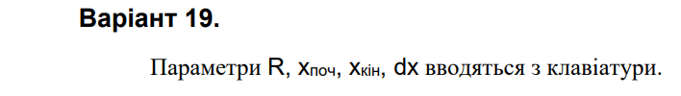

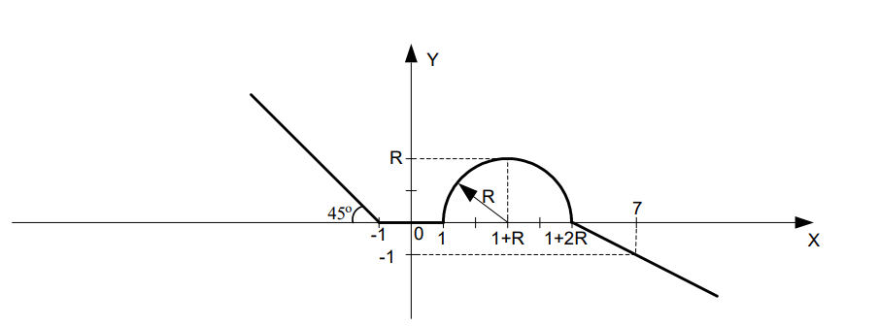

**Блок-схема алгоритму:**

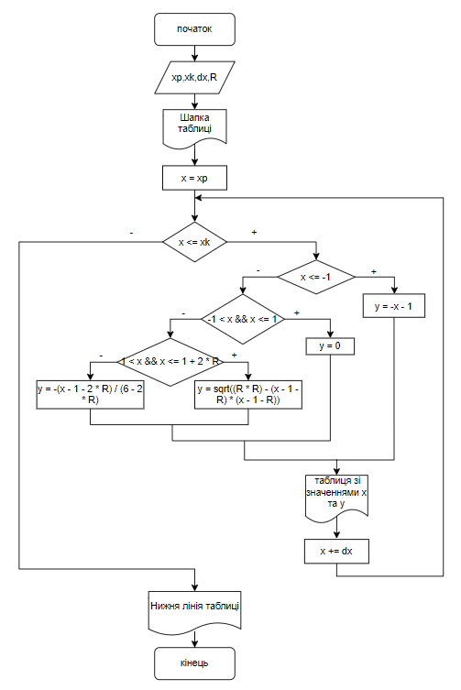

**UML-діаграма дії:**

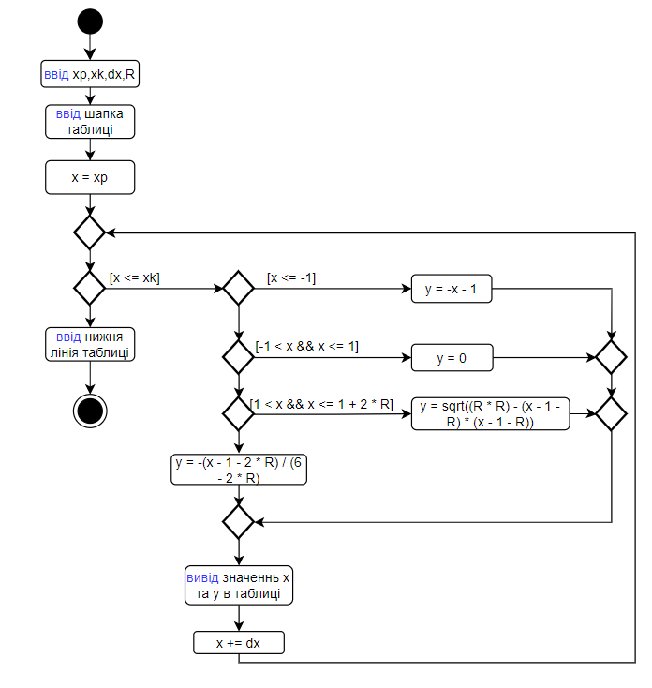

**Текст програми:**

#include <iostream>

#include <iomanip>

#include <cmath>

using namespace std;

int main()

{

double x, xp, xk, dx, R, y;

cout << "xp = "; cin >> xp;

cout << "xk = "; cin >> xk;

cout << "dx = "; cin >> dx;

cout << "R = "; cin >> R;

cout << fixed;

cout << "---------------------------" << endl;

cout << "|" << setw(5) << "x" << " |"

<< setw(7) << "y" << " |" << endl;

cout << "---------------------------" << endl;

x = xp;

while (x <= xk)

{

if (x <= -1)

y = -x - 1;

else

if (-1 < x && x <= 1)

y = 0;

else

if (1 < x && x <= 1 + 2 * R)

y = sqrt((R * R) - (x - 1 - R) * (x - 1 - R));

else

y = -(x - 1 - 2 * R) / (6 - 2 * R);

cout << "|" << setw(7) << setprecision(2) << x

<< " |" << setw(10) << setprecision(3) << y

<< " |" << endl;

x += dx;

}

cout << "---------------------------" << endl;

return 0;

}

**Посилання на git-репозиторій з проектом:**

**Висновки:**